REDES INFORMATICAS
ACTIVIDADES:
1- Transmisión de Datos
a) Qué es un protocolo? (Explique con sus palabras)
b) Cuál es el protocolo básico de Internet? Existen otros protocolos?
c) Definición del Protocolo TCP/IP

- Son reglas que hay entre dos dispositivos para permitir su comunicación.
- El protocolo básico de internet es TCP/IP. Si, si hay otros protocolos como IGMP, ICMP, ARP, IPv4, HTTP, UDP y IPv6.
- Es el protocolo básico de internet que se divide en TCP (protocolo de control de transmisiones) e IP (protocolo de internet).

2- Modelo de Capas de TCP/IP
a) Qué significa que el protocolo TCP/IP posea un Modelo de Capas?
b) Cuál es la importancia del Modelo de Capas?
c) Con que se compara el orden de ejecución de las capas? (Elabore un ejemplo concreto)
d) Describa brevemente cada capa del Modelo TCP/IP. Nombre algunos de los protocolos presentes en cada capa.

- El modelo TCP/IP pasa los datos por estas capas en un orden concreto cuando un usuario envía información y después en el orden inverso cuando se reciben los datos.
- Porque ayuda en el diseño de protocolos, ya que los protocolos que operan en una capa específica tienen información definida según la cual actúan, y una interfaz definida para las capas superiores e inferiores.
- Es similar a un proceso productivo.

FACEBOOK:
- TENER WI-FI
- TENER UN DISPOSITIVO
- DESCARGAR LA APP
- CREAR UNA CUENTA CON CONTRASEÑA
- INICIAR SESION

- 1. Capa de Aplicación:
- Descripción: Esta capa es la más cercana al usuario final y es responsable de proporcionar servicios de red directamente a las aplicaciones de software.
- Protocolos: HTTP (Hypertext Transfer Protocol), FTP (File Transfer Protocol), SMTP (Simple Mail Transfer Protocol), DNS (Domain Name System), y POP3 (Post Office Protocol).

2. Capa de Transporte:
- Descripción: Proporciona una comunicación de extremo a extremo y es responsable de la entrega fiable de datos entre los dispositivos de red.
- Protocolos: TCP (Transmission Control Protocol) que garantiza la entrega fiable y ordenada de los datos, y UDP (User Datagram Protocol) que ofrece una entrega más rápida pero sin garantía de fiabilidad.

3. Capa de Internet:
- Descripción: Se encarga del direccionamiento lógico y la transmisión de los datos a través de múltiples redes. Es responsable de mover los paquetes de una red a otra.
- Protocolos: IP (Internet Protocol), ICMP (Internet Control Message Protocol), y ARP (Address Resolution Protocol).

4. Capa de Acceso a la Red:
- Descripción: Gestiona las conexiones físicas entre los dispositivos de red y es responsable de la transmisión de los datos a través de la infraestructura física.
- Protocolos: Ethernet, Wi-Fi (IEEE 802.11), y PPP (Point-to-Point Protocol).

PRACTICA EN MAQUINA
DIRECCION FISICA: 00-25-22-C2-DC-43
DIRECCION IP: 192.168.0.1
DIR. IP DE GMAIL: 142.251.0.109

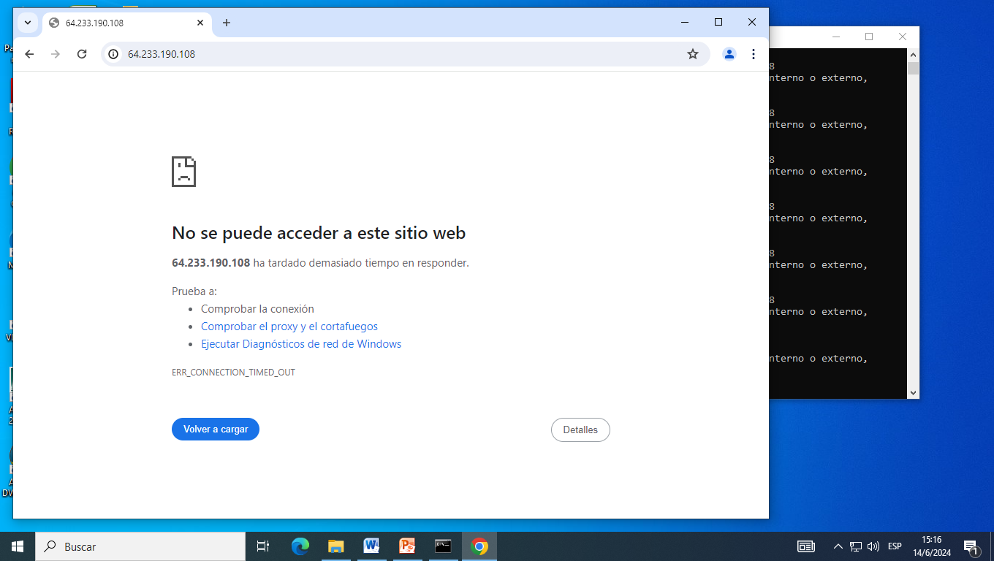

Práctico Redes
- Cómo deben estar los datos para poder ser transmitidos en la red?
- Cuáles son las partes que conforman un «paquete de datos»? (Explique brevemente sus funciones)
- Definir Dirección IP
    - Cómo se conforma una dirección IP?
    - Escribir 2 ejemplos de dirección IP
    - Qué diferencias existen entre una Dirección IP Estática y una Dinámica
- Definir Dirección MAC
    - Cómo se conforma una dirección MAC?
    - Escribir 2 ejemplos de dirección MAC
    - Una computadora puede tener 2 direcciones MAC? (Explicar )
- Qué significa DNS?
    - Para que se utiliza el DNS?
    - Escribir 3 ejemplos de DNS (con su dirección IP)
- Práctica (PC y Celular):
- Abrir la consola o línea de comandos (Inicio, Ejecutar, cmd) y ejecuta la instrucción ipconfig/all.
- Interpretar los resultados obtenidos:
a) ¿Cuál es la dirección física de la computadora? (Según conexión inalámbrica)
b) ¿Cuál es la dirección física de la computadora? (Según conexión de área local)
c) ¿Cuál es la dirección IP de tu equipo?
d) Realizar las mismas acciones con tu celular (Dirección MAC e IP)
e) Averiguar dirección IP de facebook y youtube (ping www.google.com)
- Porqué son importantes la dirección IP y la MAC?
RESPUESTAS:
- Los datos deben estar empaquetados para ser transmitidos en la red de un dispositivo a otro

CABECERA | DATOS | COLA
Información necesaria para enviar | Archivo enviado | Método de comprobación

- Identificación única. Se puede modificar.
- Compuesta por cuatro combinaciones de números (de 1 a 3 cifras)
- 192.168.54.7, 125.191.14.245

DIR. IP ESTATICA | DIR. IP DINAMICA
- IP fijas (no cambian)  - Son pagas  - Ejemplo: página web facebook  yahoo | - Cambia (otorgada por el modem)  - Son gratis

- (Control de Acceso al Medio físico)Identificador único.No se puede modificar. Identifica físicamente a un elemento del hardware.
- Compuesta por seis parejas de números (0 al 9) y letras (A a la F), separados por 2 puntos
- C4.A5.F0.B4.D1.A6, 01:23:D1:67:89:AB
- No, generalmente una computadora tiene solo una dirección MAC por cada interfaz de red. Esta dirección es única y se utiliza para identificar el dispositivo en una red. Si una computadora tuviera múltiples direcciones MAC, causaría problemas de comunicación en la red.

- el DNS (sistema de nombre de dominio) hace posible que podamos acceder a sitios web y otros servicios en Internet utilizando nombres fáciles de recordar en lugar de direcciones IP numéricas.
- el DNS es esencial para la navegación web, el envío de correos electrónicos, la conexión a servicios en línea y muchas otras actividades en Internet, proporcionando una capa de traducción y organización que simplifica enormemente la forma en que interactuamos con la red global.
- www.google.com Dirección IP: 172.217.164.196
www.wikipedia.org Dirección IP: 91.198.174.192
www.amazon.com Dirección IP: 176.32.98.166
- A- D0-50-99-23-6E-6E
B- D0-50-99-23-6E-6E
C- 192.168.0.1
D- dirección IP: 192.168.0.122
Dirección MAC: 7C:C2:25:78:AE:D2
E- • Facebook (www.facebook.com):
- Dirección IP: 31.13.93.35
• YouTube (www.youtube.com):
- Dirección IP: 172.217.165.110
- la dirección IP y la dirección MAC son fundamentales para la conexión y el funcionamiento de las redes modernas, asegurando que los dispositivos puedan comunicarse eficientemente a través de la red local y global de internet.

